
Základní škola Třemošnice, okres Chrudim, Pardubický kraj
538 43 Třemošnice, Internátní 217; IČ: 70989176, tel: 469 661 719,
emaiI: zskola@tremosnice.cz, www.zs-tremosnice.cz
Registrační číslo: CZ.1.07/1.4.00/21.2459
Název: Škola pro každého – kvalita a efektivnost ve využití lidských zdrojů
Výukový materiál
VY_52_INOVACE_36_ Regionální geologie_Železné hory
Název materiálu
(téma): Regionální geologie_Železné hory
Sada: Přírodopis, 2. stupeň
Autor: Ing. Luděk Škrovánek
Anotace: Regionální geologie_Železné hory
(práce s interaktivní tabulí, pracovní list)

© Výukový materiál je majetkem ZŠ Třemošnice, okres Chrudim, Pardubický kraj, 2012

Všechny obrázky pořídil autor pracovního listu Ing. L. Škrovánek.
Pracovní list je určen pro práci v regionu Třemošnice, okres Chrudim – Železné hory a Berlova vápenka (Třemošnice).

PRACOVNÍ LIST EKOHLÍDKY - REGIONÁLNÍ GEOLOGIE (9. ročník)
Vypracovalo družstvo: ________________________________________
___________________________________________________________________ dne:
ČÁST A - učebna přírodopisu: horniny a minerály, pojmy
1. Poznej vystavené minerály podle poznámek v sešitě:
1. 2.
2. Poznej vystavené horniny podle poznámek v sešitě:
3. 4.
3. Zakresli do obrázku geometrii minerálu:
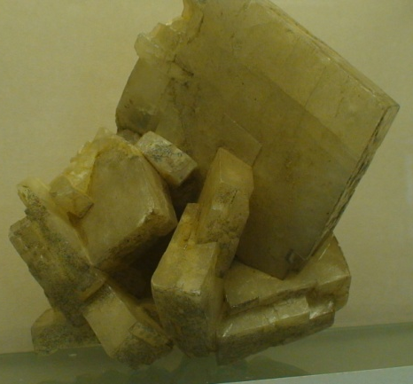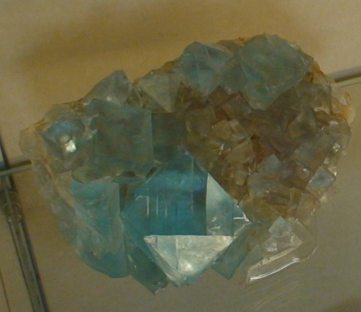
4. Pomocí atlasu minerálů urči vystavené neznámé vzorky:
5. 6. 7.
5. Najdi na internetu význam tvrzení: „granodiorit zvětral na žulové eluvium“ - CO SE VLASTNĚ STALO?

6. Vysvětli stručně pojmy:
TRANSGRESE
DENUDACE
LOKALITA
KARBON
HERCYNSKÉ VRÁSNĚNÍ
7. Vyznač na mapě lokality: Javorka, Kraskov, Podhořany, Semtěš a Litošice
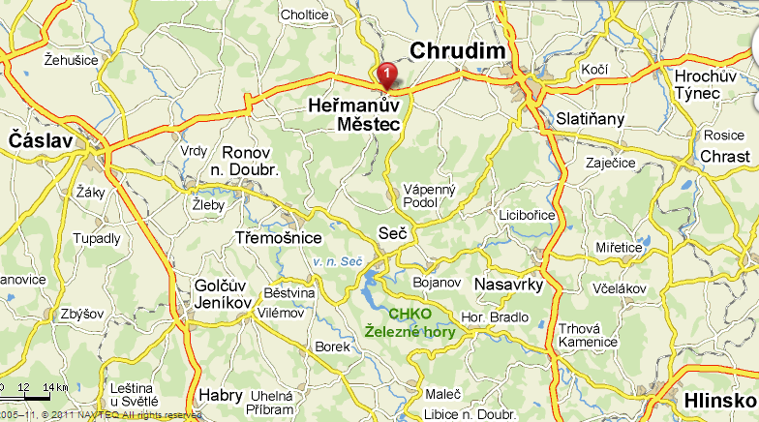
8. Co je ponorná řeka?
9. Popiš co nejpřesněji, co je na obrázkách:
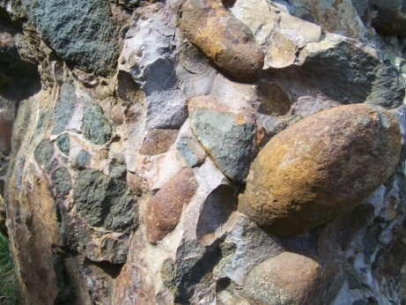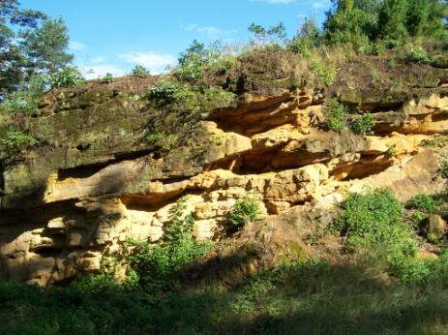

ČÁST B - expozice Berlovy vápenky
1. Prohlídku začněte v 1. patře u pece a zjistěte výšku komína a počet otvorů kolem pece:
Pokračujte směrem k výrobě cementu a ze schématu na zdi napište 7 nejdůležitějších fází
jeho výroby:
1.
2.
3.
4.
5.
6.
7.
2. Které technologické zařízení je nejdůležitější částí výroby cementu?
3. Co je surovinová moučka a které suroviny se používají k její výrobě?

4. Které materiály se používají pro výpal slínku?

5. Z jakých surovin se vyrábí cement?

6. Název firmy, která pro Holcim zpracovává pneumatiky:
Pokračuj ke geologické expozici Źelezných hor
1. Prohlídku začněte v 1. patře vlevo u vitrín s nerosty
Který nerost v krajní vitríně má klencovou strukturu?
Který nerost je hodně podobný mramoru?
Které nerosty v krajní vitríně pocházejí z Běstviny
a které z Třemošnice?
Najděte ve vitrínách 7 otisků živočichů nebo rostlin (napište jejich názvy)

Které exponáty ve vitrínách se týkají období prvohor

a druhohor?
Nakresli geometrii tvaru vystaveného kalcitu v šesterečné soustavě:

Kde byla v nejbližším okolí naleziště zlata?

Pokračuj k expozici výroby cementu

Poslední úkol je v přízemí: 1. Jaké otvory do pece jsou v přízemí a kolik jich je?
2. Jaká nářadí byla používána k obsluze pece?

